개인발표

2015180049 나경종

# 파트 : 그래픽

• 진행 예정

1. 테스트 타입 모델링 및 애니메이션 제작
2. 컨셉 아트 제작 및 UI 제작
3. 모델링용 원화와 텍스쳐 레퍼런스 제작
4. 모델링
5. 리깅
6. 키 애니메이션 제작

# 1.테스트 타입 모델링 및 애니메이션 제작

프리모델링 데이터를 바탕으로 모델링과 맵핑의 시간을 단축하 여 최단시간에 리깅 및 기본 애니메이션을 완성.

프로그래밍 파트의 움직임 테스트 및 충돌체크를 위한 테스트용 데이터로써 맵 제작과 코딩을 빠르게 시작할 수 있도록 제작.

* 현재 프리모델링 데이터의 리깅 완료.

* 테스트 용 프리모델링 데이터 스킨 완료.

기본 애니메이션 클립 제작 가능(idle,walk,run,dead…)

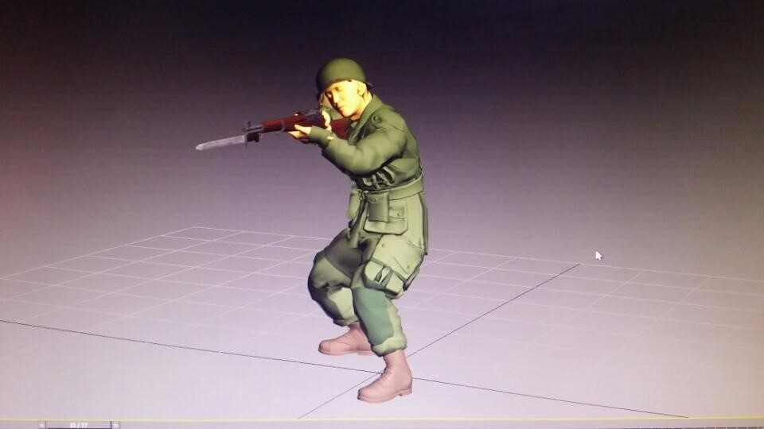

* 조준선 정렬 테스트

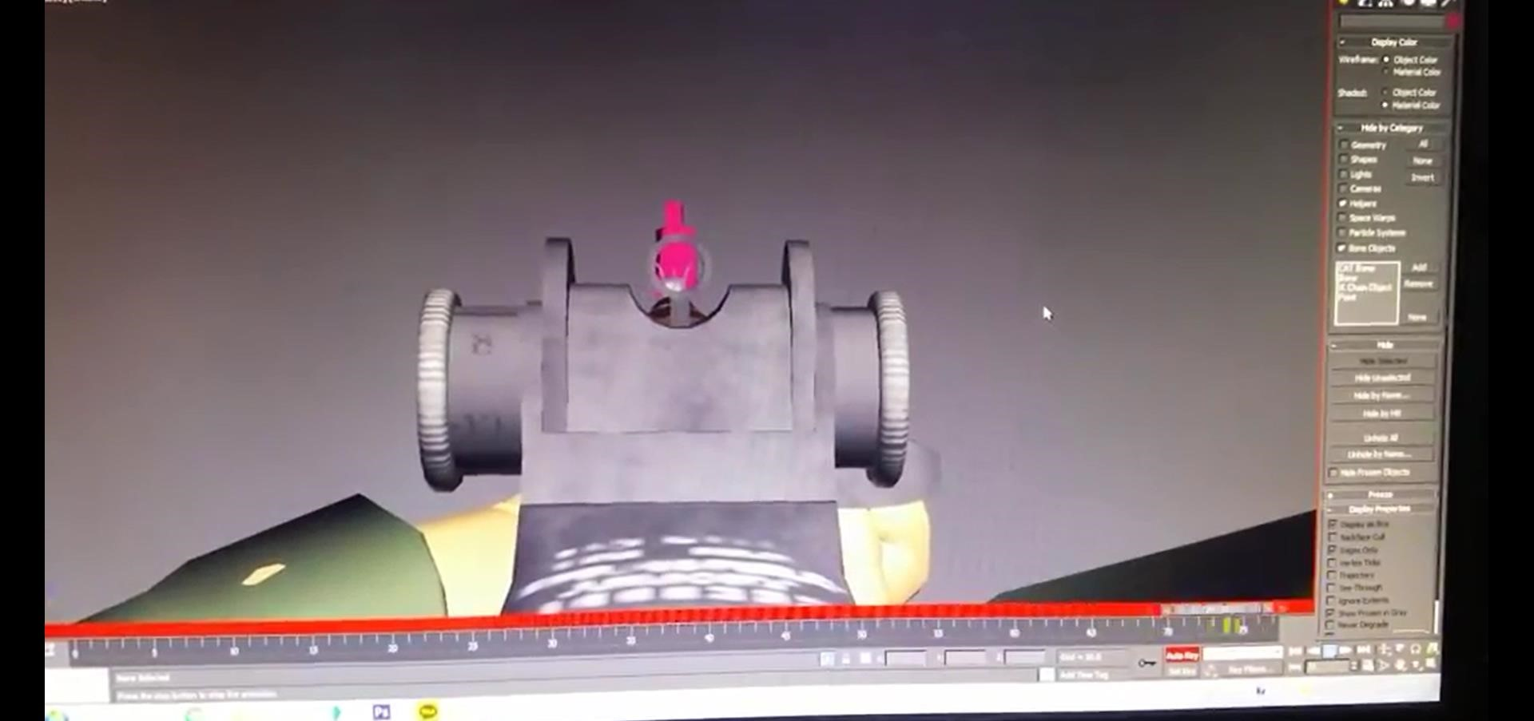

# 컨셉 아트 제작

프로젝트 진행 과정에서 지속적인 피드백을 통해 수정을 거치며 컨셉아트를 제작.

게임의 최종 형태에서 메인, 발표자료에 사용될 아트워크와 게임 내의 여러 아트워크를 제작.

2D 스프라이트로 기본적인 UI를 제작. 게임 제작 과정 중 지속적 수정

*원화가 전공이 아니기에 많은 시간이 소요될 가능성 있음.

-> 낮은 퀄리티로 전체적인 분위기를 해칠 위험이 있다면 이미지 합성으로 컨셉아트를 대체.

# 컨셉아트 레퍼런스

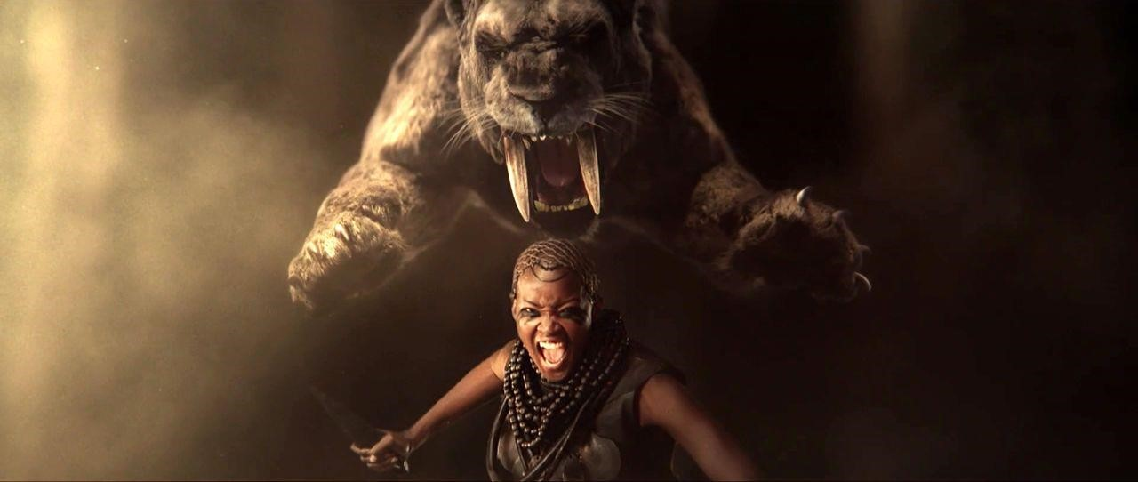

http://www.google.co.kr/url?sa=i&rct=j&q=&esrc=s&source=images&cd=&ved=0ahUKEwiIxYifvu_XAhVBtJQKHT3cDHsQjxwIAw&url=http%3A%2F%2Fwww.cgmee tup.net%2Fhome%2Ffar-cry-primal-rise-above-extinction%2F&psig=AOvVaw1iu_VfdqrNHgBPXFku6VTC&ust=1512446954700112

# 3.모델링용 원화와 텍스쳐 레퍼런스 제작

컨셉 원화가 아닌 모델링 용의 원화 제작. 텍스쳐 레퍼런스 제작

*원화가 전공이 아니기에 많은 시간이 소요될 가능성 있음.

-> 낮은 퀄리티로 전체적인 분위기를 해칠 위험이 있다면 이미지 합성으로 대체.

# 모델링용 원화 예시

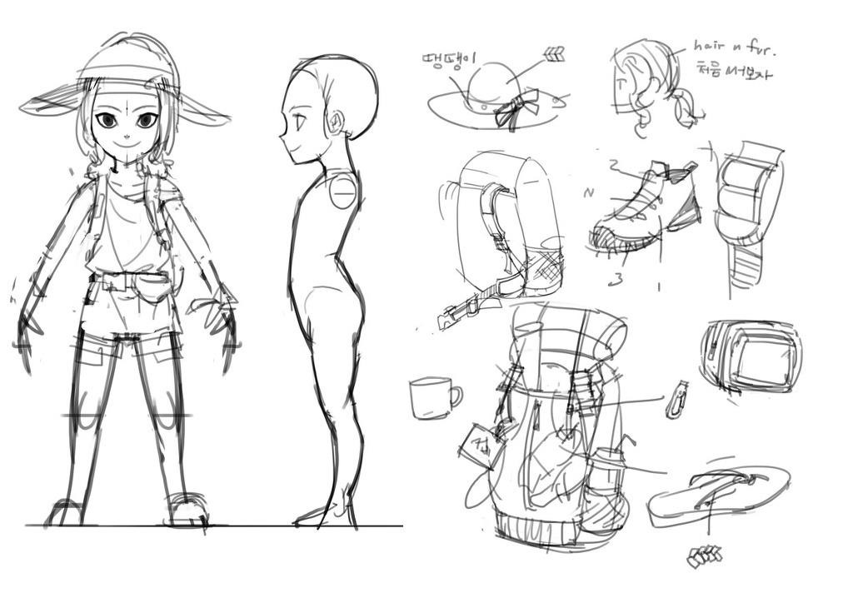

http://ix9.net/category/?page=14

# 3.모델링

5000 ~ 7000Pol 로 모델을 제작

포토샵을 이용하여 텍스쳐 제작 필요한 오브젝트의 수에 따라 시간 소요. 우선적으로 사람 및 동물 오브젝트 모델링

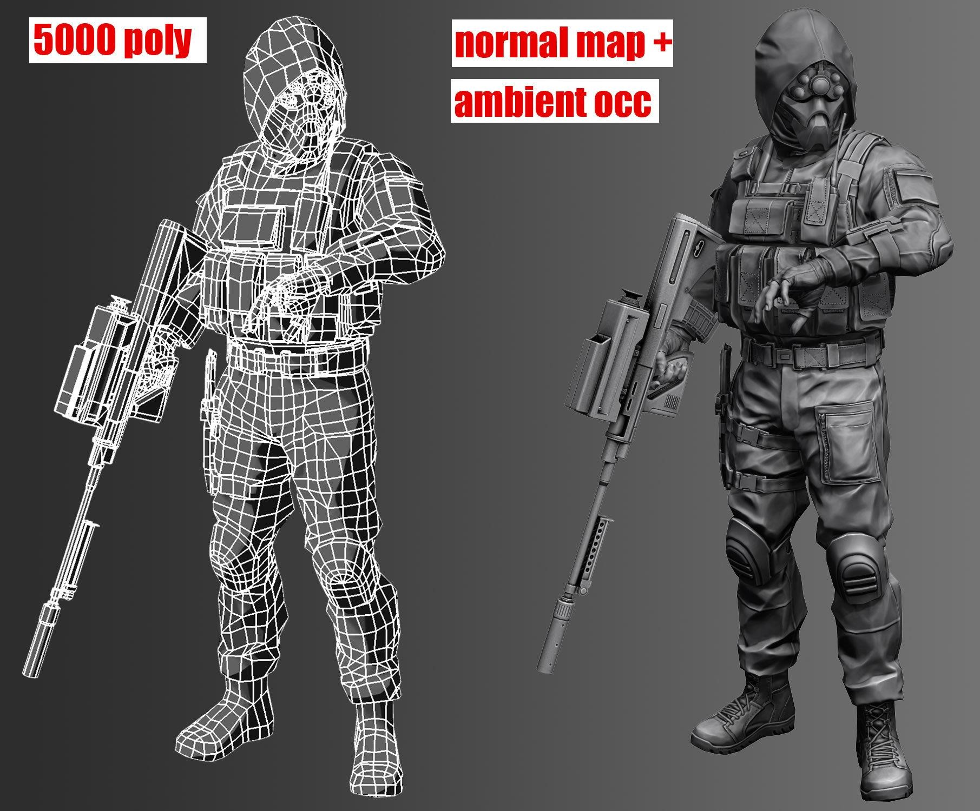*모델링이 전공이 아니므로 많은 시간 소요 예정. 5000 폴리곤 모델링 예시

노말맵과엠비언트오클루젼사용여부는 아직미정

https://www.artstation.com/artwork/A96qq

# 3.리깅

Skin 명령어를 사용하여 리깅

사람 오브젝트는 바이패드를 사용하여 리깅 동물은 본과 더미로 리깅(혹은 바이패드)->CAT 사용X 우선적으로 사람 리깅

# bone 리깅(좌) CAT 리깅(우) 예시

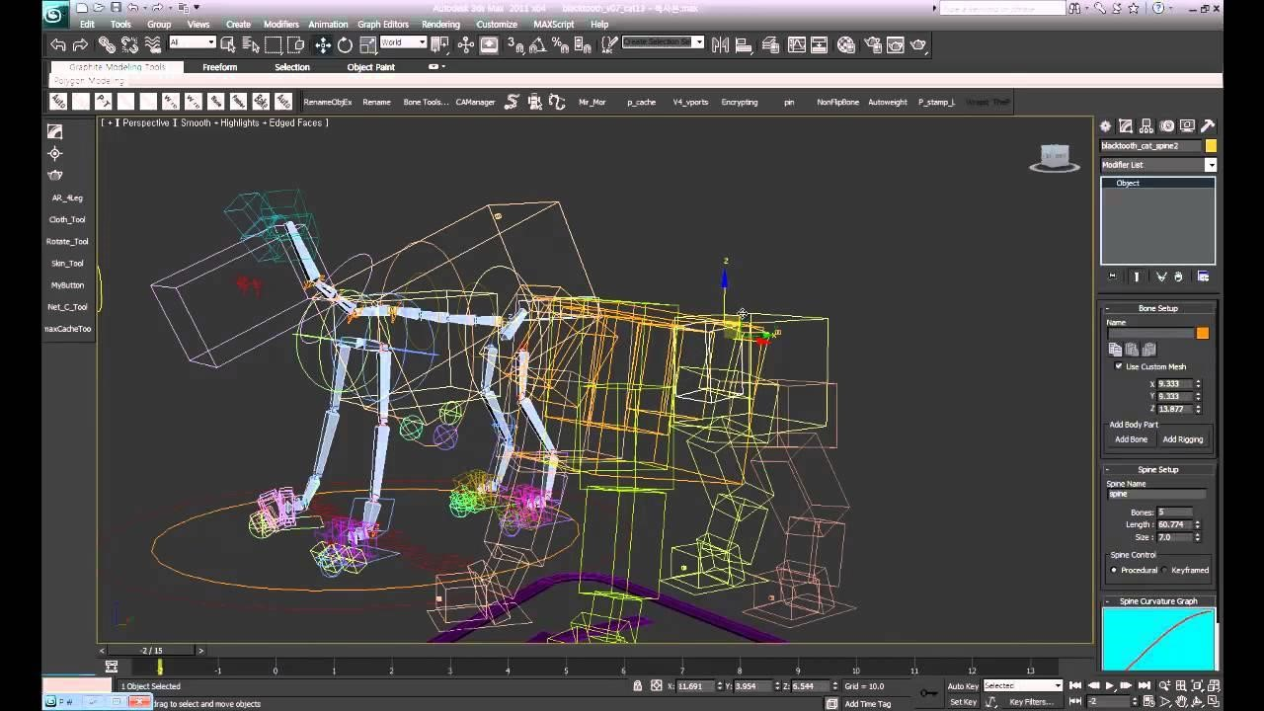• 동물 리깅엔 CAT이 많이 쓰인다고 알고 있지만 CAT의 사용 미숙으로 • 사용하지 않기로 결정

,

https://www.youtube.com/watch?v=txrrR2QPCZA

# 3.키애니메이션 제작

적극적인 액팅 사용으로 팀원들의 모션을 로토스코핑 방식으로 애니메이팅. (모션캡쳐용 장비가 없기 때문에 손 으로 따야함)

동물의 애니메이팅에 많은 시간이 요구. (동물 애니메이션에는 경험이 적다. & 액팅 불가능)

동영상이 필요한 경우 페이셜 에니메이션 제작 가능(추가적인 시 간이 많이 남았을 경우)

*로토스코핑 실사의 영상이나 사진에 맞추어 애니메이션 셀을 그리는 방식

3d에선 동영상을 띄워 놓고 모션을 맞추는 식으로 응용 가능

2d 에서의 로토스코핑 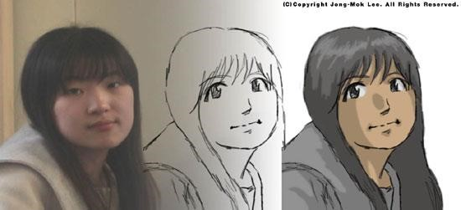

http://media.cgland.com/media/r09media_news_view.html?no=4400&news_page=2